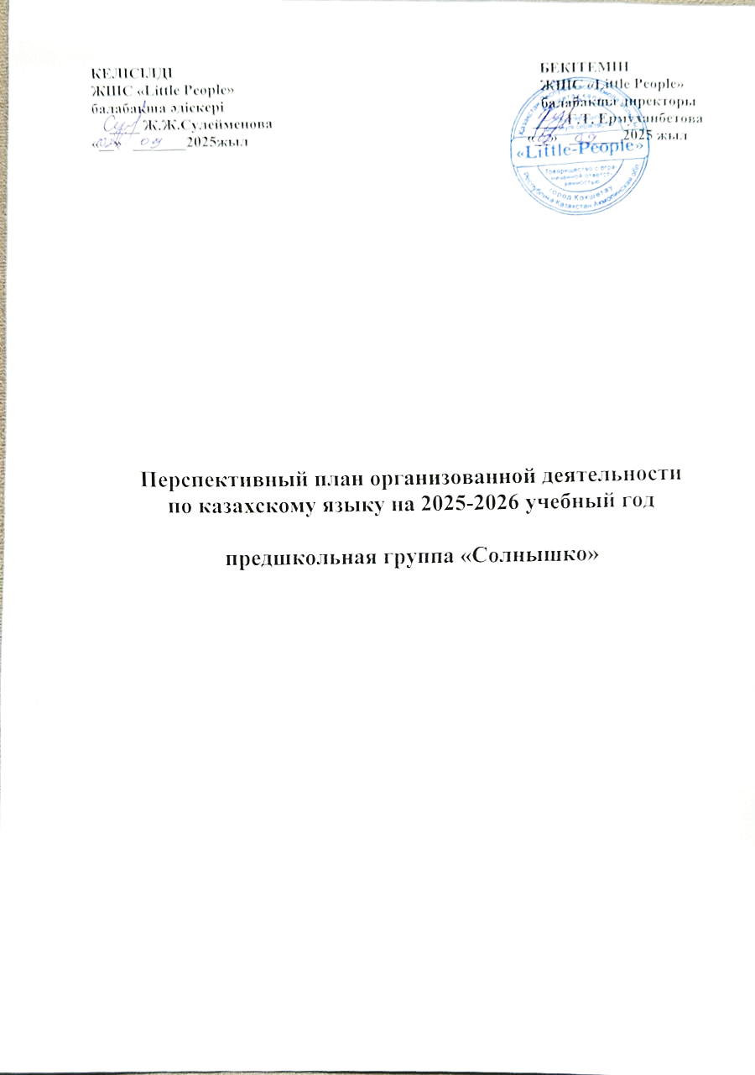
Перспективный план организованной деятельности по қазахскому языку на 2025-2026 учебный год предшкольная группа

Дошкольная организация : детский сад «Little People»
Группа: предшкольная группа «Солнышко»
Возраст детей: дети 5-ти лет
На какой период составлен : сентябрь 2025-2026 учебного года

Сентябрь | Звуковая культура речи. Обучать умению правильно произносить и запоминать слова на казахском языке, употреблять эти слова. Дать представления о звуках, гласных в том числе, о словах в казахском языке; побуждать выполнять артикуляционные упражнения.  Словарный запас. Формировать навыки произношения и понимания названий членов семьи, игрушек, частей суток, государственных символов РК. Обучать умению понимать и произносить слова, обозначающие действия с предметами и употреблять их в разговорной речи.  Грамматический строй речи. Обучать умению понимать и употреблять слова и предложения на казахском языке по предложенным темам (о детском саде, игрушках, членах семьи, частях суток, государственных символах РК).  Связная речь. Обучать умению понимать, задавать простые вопросы и отвечать на них простыми предложениями, принимать участие в диалоге. Формировать умения произносить слова, необходимые для общения с окружающими людьми (Сәлеметсіз бе? Сау болыңыз! Рақмет!).
Октябрь | Звуковая культура речи. Обучать умению правильно произносить и запоминать слова на казахском языке, употреблять эти слова. Дать представления о звуках (Г,-Ғ), гласных в том числе (О-Ө, Ұ-Ү, Ы-І), о словах в казахском языке; побуждать выполнять артикуляционные упражнения.  Словарный запас. Формировать навыки произношения и понимания названий членов семьи, игрушек, частей суток, государственных символа РК. Обучать умению понимать и произносить слова, обозначающие действия с предметами и употреблять их в разговорной речи.  Грамматический строй речи. Обучать умению понимать и употреблять слова и предложения на казахском языке по предложенным темам (о золотой осени, о дарах осени, о труде хлебороба, о перелетных птицах) ("Жыл мезгілдері. Алтын күз", "Күз сыйлары", Х.Андерсеннің "Ұсқынсыз ұйрек" ертегісі).  Связная речь. Обучать умению понимать, задавать простые вопросы и отвечать на них простыми предложениями, принимать участие в диалоге. Формировать умения произносить слова, необходимые для общения с окружающими людьми (Сәлеметсіз бе? Сау болыңыз! Рақмет!).
Ноябрь |  | Звуковая культура речи.  Обучать умению правильно произносить и запоминать слова на казахском языке, употреблять эти слова; произносить специфические звуки казахского языка.  Продолжить развивать речевой и артикуляционный аппараты, дыхание и четкую дикцию.  Словарный запас.  Формировать навыки произношения и понимания названий фруктов, овощей, животных, птиц, транспорта.  Обучать умению понимать и произносить слова, обозначающие признаки предметов (цвет, величина), действия с предметами и употреблять их в разговорной речи.  Закрепить прямой и обратный счет до 10-ти.  Грамматический строй речи.  Обучать умению понимать и употреблять слова и предложения на казахском языке.  Связная речь. Обучать умению задавать простые вопросы и отвечать на них простыми предложениями, принимать участие в диалоге.  Формировать умения произносить слова, необходимые для общения с окружающими людьми (Сәлеметсіз бе? Сау болыңыз! Рақмет!), составлять короткие рассказы про игрушки и картины по образцу педагога. "
Декабрь |  | Звуковая культура речи.  Обучать умению правильно произносить и запоминать слова на казахском языке, употреблять эти слова; произносить специфические звуки казахского языка (С, З, П, Б, Ф, В, Х ).  Продолжить развивать речевой и артикуляционный аппараты, дыхание и четкую дикцию.  Словарный запас. Формировать навыки произношения и понимания названий животных, птиц, видов одежды.  Обучать умению понимать и произносить слова, обозначающие признаки предметов (цвет, величина), действия с предметами и употреблять их в разговорной речи.  Закрепить прямой и обратный счет до 10-ти.  Дидактикалық ойын: "Дәл тауып айт", "Сөзді жалғастыр".  Грамматический строй речи. Обучать умению понимать и употреблять слова и предложения на казахском языке (о зимних явлениях природе, о Казахстане, о богатствах Казахстана, о зимних забавах, о новогоднем празднике).  Суреттерге негізделген ауызша жаттығу: ""Қазақстан байлықтары"", ""Біз не істейміз?""."  Связная речь. Обучать умению задавать простые вопросы и отвечать на них простыми предложениями, принимать участие в диалоге.  "Алдар Көсенің сиқырлы шапаны" ертегісін мәнерлеп оқу.  Формировать умения произносить слова, необходимые для общения с окружающими людьми (Сәлеметсіз бе? Сау болыңыз! Рақмет!), составлять короткие рассказы по картинкам, по объектам о зиме, полезных ископаемых, о зимних забавах, о новогодней елке по образцу педагога.
Январь |  | Звуковая культура речи.  Обучать умению правильно произносить и запоминать слова на казахском языке, употреблять эти слова; произносить специфические звуки казахского языка.  Продолжить развивать речевой и артикуляционный аппараты, дыхание и четкую дикцию.  (Щ әріпі, Ч, Х, Һ дыбыстары (артикуляциясы, тіл ұстарту, сөздердегі дыбыстардың орнын табу) мен әрпі (атау, жазу негіздері). "Жұп құрауға қабілетсіз дауыссыз дыбыстар.)  Словарный запас. Формировать навыки произношения и понимания названий животных, птиц (жабайы аңдар, қыстайтын құстар).  ("Қар жауыны. Туынды сөздер", "Қыстайтын құстар".)  Грамматический строй речи. Обучать умению понимать и употреблять слова и предложения на казахском языке.  ("Түлкі мен сұр қасқыр", "Қарлығаш пен торғай" ертегілерін оқу, мазмұндары бойынша диалог құру, "Қыс қызықтары. "Біз қармен қалай ойнадық" тақырыбын сурет бойынша әңгімеле).  Связная речь. Обучать умению задавать простые вопросы и отвечать на них простыми предложениями, принимать участие в диалоге.  Формировать умения произносить слова, необходимые для общения с окружающими людьми (Сәлеметсіз бе? Сау болыңыз! Рақмет!), составлять короткие рассказы о знакомых предметах, событиях (по картинкам) по образцу педагога.
Февраль |  | Звуковая культура речи.  Обучать умению правильно произносить и запоминать слова на казахском языке, употреблять эти слова; произносить специфические звуки казахского языка.  Продолжить развивать речевой и артикуляционный аппараты, дыхание и четкую дикцию.  (Ц, М, Л дыбыстары (артикуляциясы, тіл ұстарту, сөздердегі дыбыстардың орнын табу) мен әрпі (атау, жазу негіздері), дыбыс, әріп, буын, сөз, сөйлем туралы түсініктерін тиянақтау ("Білгіштер әлемінің тапсырмалары").)  Словарный запас. Формировать навыки произношения и понимания названий профессий, бытовой техники, частей тела человека. Обучать умению понимать и произносить слова, обозначающие признаки предметов, действия с предметами и употреблять их в разговорной речи.  Грамматический строй речи. Обучать умению понимать и употреблять слова и предложения на казахском языке.  ("Ақылды егінші" ертегісі","Тұрмыстық техника мен адам", "Тұрмыстық техника патшаны қалай іздеді?" өлеңін мәнерлеп оқу", "Дені саудың - жаны сау ("Дене" сызба-суреттер негізінде "дене мүшелері" түсінігін модельдеу жаттығуы)".  Связная речь. Обучать умению задавать простые вопросы и отвечать на них простыми предложениями, принимать участие в диалоге. ("Мамандықтар жайында диалогтар")  Формировать умения произносить слова, необходимые для общения с окружающими людьми (Сәлеметсіз бе? Сау болыңыз! Рақмет!), составлять короткие рассказы о знакомых предметах, событиях (по картинкам) по образцу педагога.
Март |  | Звуковая культура речи. Обучать умению правильно произносить и запоминать слова на казахском языке, употреблять эти слова; произносить специфические звуки казахского языка.  Продолжить развивать речевой и артикуляционный аппараты, дыхание и четкую дикцию.  (Р, Ң, Н, У дыбысы (артикуляциясы, тіл ұстарту, сөздердегі дыбыстардың орнын табу) мен әрпі (атау, жазу негіздері))  Словарный запас. Формировать навыки произношения и понимания названий продуктов, птиц, видов казахского орнамента, музыкальных инструментов.  Обучать умению понимать и произносить слова, обозначающие признаки предметов, действия с предметами и употреблять их в разговорной речи.  Грамматический строй речи. Обучать умению понимать и употреблять слова и предложения на казахском языке.  "Құстар - көктемнің жаршысы", "Бәйшешек" өлеңін мәнерлеп оқу", "Наурыз құтты болсын! "Наурыз көже" санамағын жаттау", Домбыра туралы аңыз".  Связная речь. Обучать умению задавать простые вопросы и отвечать на них простыми предложениями, принимать участие в диалоге. ("Көктем келді","Сүйінші дәстүрі".)  Формировать умения произносить слова, необходимые для общения с окружающими людьми (Сәлеметсіз бе? Сау болыңыз! Рақмет!), составлять короткие рассказы о знакомых предметах, событиях (по картинкам) по образцу педагога.
Апрель |  | Звуковая культура речи. Обучать умению правильно произносить и запоминать слова на казахском языке, употреблять эти слова; произносить специфические звуки казахского языка.  Продолжить развивать речевой и артикуляционный аппараты, дыхание и четкую дикцию.  (И, Э, Й, Ю дыбысы (артикуляциясы, тіл ұстарту, сөздердегі дыбыстардың орнын табу) мен әрпі (атау, жазу негіздері).  Словарный запас. Формировать навыки произношения и понимания названий планет, деревьев, человеческих качеств (характер).  Обучать умению понимать и произносить слова, обозначающие признаки предметов (цвет, величина), действия с предметами и употреблять их в разговорной речи.  Закрепить прямой и обратный счет до 10-ти.  Грамматический строй речи. Обучать умению понимать и употреблять слова и предложения на казахском языке.  ("Ғарышкер қалай атанам. Біздің ғарыштың планеталары", "Отан деген не? А.Пушкинннің "Балықшы мен балық” туралы ертегісін әңгімелеу", "Бердібек Соқпақбаев "Ағаштар неге ашуланды" әңгімесі. Ағаш түрлері".)  Связная речь. Обучать умению задавать простые вопросы и отвечать на них простыми предложениями, принимать участие в диалоге. ("Отан деген не?", ""Достық" ертегісін баяндау. Достық дегеніміз не?")  Формировать умения произносить слова, необходимые для общения с окружающими людьми (Сәлеметсіз бе? Сау болыңыз! Рақмет!),составлять короткие рассказы о знакомых предметах, событиях (по картинкам) по образцу педагога.
Май |  | Звуковая культура речи. Обучать умению правильно произносить и запоминать слова на казахском языке, употреблять эти слова; произносить специфические звуки казахского языка.  Продолжить развивать речевой и артикуляционный аппараты, дыхание и четкую дикцию.  (Я дыбысы (артикуляциясы, тіл ұстарту, сөздердегі дыбыстардың орнын табу) мен әрпі (атау, жазу негіздері), "Дыбыстар мен әріптер еліне саяхат", "Қызықты әріптер", "Сиқырлы дыбыстар мен әріптер")  Словарный запас. Формировать навыки произношения и понимания названий весенних явлений, насекомых, птиц, цветов.  Обучать умению понимать и произносить слова, обозначающие признаки предметов, действия с предметами и употреблять их в разговорной речи.  Закрепить прямой и обратный счет до 10-ти.  Грамматический строй речи. Обучать умению понимать и употреблять слова и предложения на казахском языке.  ("Әскери қызмет. Халық аузындағы "Үш батыр" ертегісі", "Г.Х.Андерсеннің "Түймеқыз" ертегісі", "Көктемгі егістік. "Құмырсқа" ертегісін мәнерлеп оқу", "Жаз мезгілі. Орман ертегісі".)  Связная речь. Обучать умению задавать простые вопросы и отвечать на них простыми предложениями, принимать участие в диалоге. ("Гүлдерді аялайық", "Көктемгі егістік", "Жаз мезгілі")  Формировать умения произносить слова, необходимые для общения с окружающими людьми (Сәлеметсіз бе? Сау болыңыз! Рақмет!), составлять короткие рассказы о знакомых предметах, событиях (по картинкам) по образцу педагога.

